2017 YILI İDARİ FAALİYET RAPORU

SİİRT ÜNİVERSİTESİ
HAYVAN SAĞLIĞI UYGULAMA VE ARAŞTIRMA MERKEZİ

MERKEZ KAMPÜS

[20/01/2018]

İÇİNDEKİLER
BİRİMİN GEÇMİŞİ TARİHÇESİ 3
BİRİMİN MİSYONU. 3
BİRİMİN VİZYONU. 4
BİRİME AİT TEŞKİLAT ŞEMASI 4
BİRİM PERSONELLERİ. 4
BİRİMİN KURUMDAKİ GÖREVİ. 4
BİRİME AİT RESİMLER (En az 4 Fotoğraf ) 5
BİRİMİNİZCE SENE İÇİNDE YAPILAN FAALİYETLER 8
BİRİMİNİZE AİT GZFT ANALİZLERİ 8
BİRİM PAYDAŞ ANALİZİ 9
BİRİM RİSK ANALİZİ 9

BİRİMİN GEÇMİŞİ TARİHÇESİ

İletişim Bilgileri

Merkez Müdürü / Başhekim: Dr. Öğretim Üyesi Mustafa Barış AKGÜL
Siirt Üniversitesi Veteriner Fakültesi Cerrahi anabilim Dalı Merkez kampüs, 56100, Merkez/ Siirt
Telefon numarası: 0(484) 212 32 52 E-posta: mbakgul@hotmail.com
mbarisakgul@siirt.edu.tr Ağ: http://siuhaymer.siirt.edu.tr/

Tarihsel Gelişim

Hayvan Sağlığı Uygulama ve Araştırma Merkezi 2015 yılında kurulmuş olup, yönetmeliği 11 Ağustos 2015 tarih ve 29442 sayılı resmi gazetede yayınlanarak yürürlüğe girmiştir. Resmi olarak açılışının yapılması ve hasta kabulüne 2017 yılı nisan ayında başlanmıştır. Siirt Üniversitesi Eski Veteriner Fakültesi giriş katında yer alan merkez toplam 250 m² kapalı alana sahiptir. Bu alan içerisinde 1 adet büyük ve küçükbaş hayvan muayene salonu, 2 adet pet hayvan muayene salonu, 1 adet ameliyathane, 1 adet dölerme ve suni tohumlama laboratuvarı, 1 adet klinik laboratuvarı, 1 adet danışma/hasta kayıt odası, 1 adet hasta yatış ünitesi ve bekleme salonlarından oluşmaktadır. Veteriner Fakültesi Klinik Bilimler Bölümü öğretim üyeleri tarafından desteklenen HAYMER’de akademik personel olarak görev yapan 1 Profesör, 5 Yardımcı Doçent ve idari personel olarak 1 memur bulunmaktadır.

BİRİMİN MİSYONU

Uzmanlaştığımız tüm veteriner hizmetlerinde, veteriner hekimliğin ulaştığı en üst düzeyde, güvenilir, hasta sahibi ve hasta odaklı, kaliteli hizmet veren, hayvan haklarına saygılı, çevreye duyarlı, nitelikli veteriner hekimler yetiştiren, yenilikçi ve sürekli kendini geliştiren öncü bir kuruluşuz.

BİRİMİN VİZYONU

Veteriner Hekimliği alanında bölgemizde sunduğumuz hizmetin bilimselliği ve kalitesi ile ilklerin içinde yer almayı, uluslararası alanda Veteriner Hekimliğin ulaştığı en üst düzeydeki uygulamaları takip ederek klinik ve akademik ortamda gelişimine katkıda bulunmayı hedefleyen bir sağlık kuruluşuyuz.

BİRİME AİT TEŞKİLAT ŞEMASI
İDARİ PERSONEL
BAŞHEKİM YARDIMCISI
ÖĞRETİM ÜYESİ
BAŞHEKİM
REKTÖR

BİRİMİN PERSONELLERİ

SIRA | ADI | SOYADI | GÖREVİ
1 | Mustafa Barış | AKGÜL | Başhekim
2 | Gülşah | AKGÜL | Başhekim Yardımcısı
3 | Seyrani | MERSİN | Başhekim Yardımcısı
4 | İhsan | ÜLDES | Memur
5 | Selahattin | DAMAR | İŞKUR Çalışanı

BİRİMİN KURUMDAKİ GÖREVİ

- Veteriner sağlık hizmeti almak üzere hastaneye getirilen hayvanlara çağdaş, bilimsel etik değerlere bağlı ve güvenilir sağlık hizmeti sunmak,
- Veteriner Fakültesi öğrencilerine hasta hayvan üzerinde uygulama imkânı sağlamak,

- Üniversite bünyesinde faaliyet gösteren veteriner hekim ve veteriner sağlık personeli yetiştiren fakülte ve diğer eğitim-öğretim birimleri öncelikli olmak üzere sağlık araştırma ve uygulama faaliyetlerine ilişkin alt yapıyı hazırlamak,
ç) Bölgesel ve ulusal alanda hayvan sağlığı ve refahının korunması ve geliştirilmesi için ilgili kamu kurum ve kuruluşlarıyla ortak projeler geliştirmek,
- Üniversite öğrencilerinin; sağlıklı yaşam ve hayvan sevgisi bilinci kazanmalarını ve bu alandaki projelerde etkin görev almalarını sağlamak ve bu alanda çalışmak isteyenleri desteklemek,
- Sağlıklı bir toplumun geliştirilmesi için gerektiğinde kamu ve özel sektör kurum ve kuruluşları ile işbirliği yaparak ülke düzeyinde bilim ve toplum arasında bütünleşme görevini üstlenmek,
- Ulusal ve uluslararası kamu ve özel sektör kurum ve kuruluşlarına Hastanenin amaçları doğrultusunda projeler hazırlamak, eğitim programları düzenlemek, bilimsel mütalaada bulunmak ve benzeri hizmetleri vermek,
- Toplumun hayvan sağlığı, hayvan sağlığı ile ilişkili insan sağlığı konusunda bilgilendirilmesi ve eğitilmesi amacıyla, kitap, dergi, broşür ve benzeri yayımlar yapmak, yazılı ve görsel basın organlarında programlar düzenlemek,
ğ) Rektörlüğün ve Merkez organlarının kararlaştıracağı diğer benzeri faaliyetlerde bulunmak.

BİRİME AİT RESİMLER
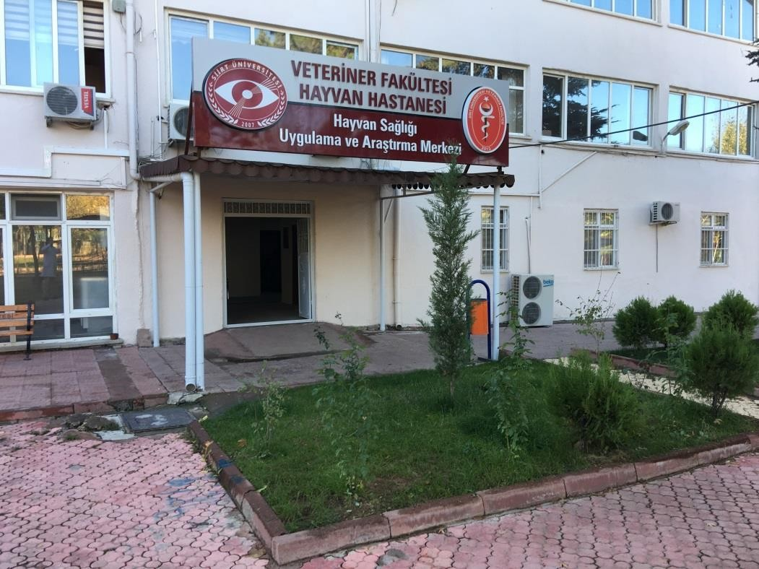

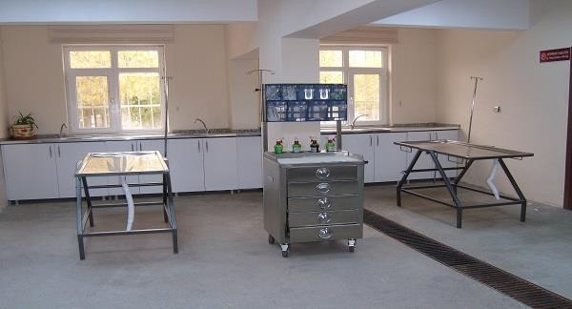

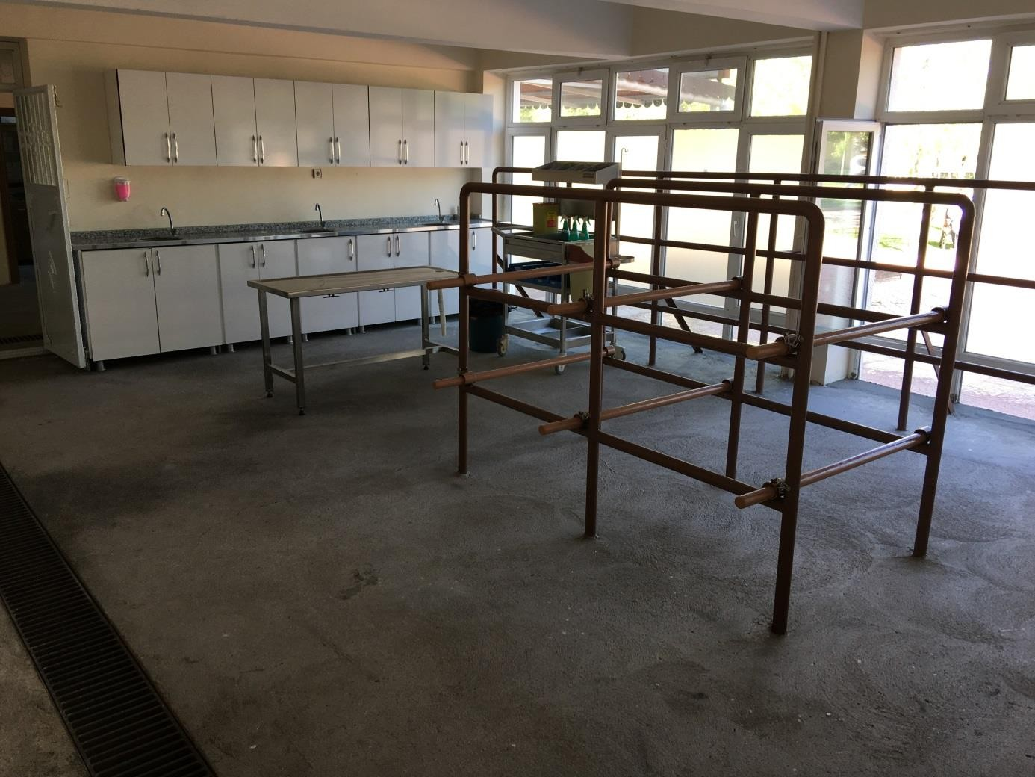

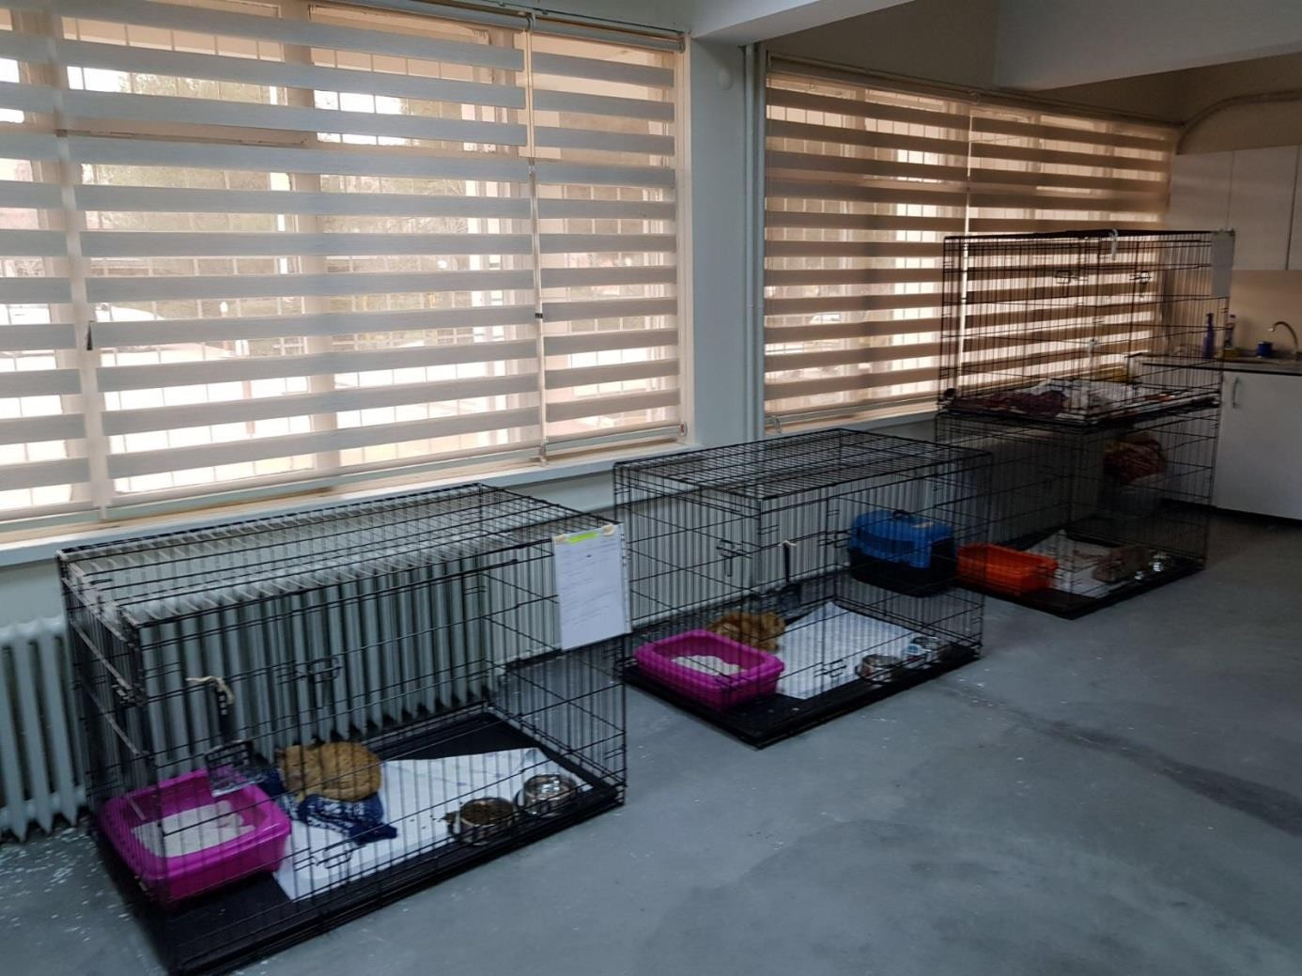
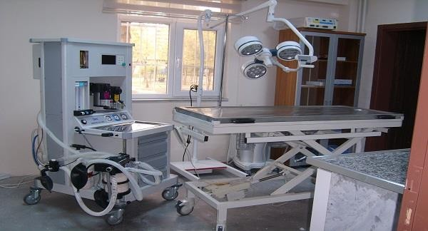

BİRİMİNİZCE SENE İÇİNDE YAPILAN FAALİYETLER

Muayenesi Yapılan Türlere Göre Hasta Oranları (%)
Pet Hayvanları | 53,5
Küçükbaş | 32,1
Büyükbaş | 14,4

BİRİMİNİZE AİT GZFT ANALİZLERİ

Üstünlükler

  - Genç ve dinamik bir personel yapısına sahip olması,

  - Genç personellerin yararlanabileceği tecrübeli personellerin varlığı,

  - Bölgenin araştırma, inceleme ve deneyler için doğal laboratuvar görevi görmesi,

  - Bölge halkının geçim kaynağının tarım ve hayvancılığa dayanması,

  - Bölge halkının duyduğu güven, inanç ve ilgisi,

  - Gelişme ve büyüme potansiyeli,

  - Personellerin başarı isteği ve bu yöndeki çabası, çalışması,

  - Bilimsel yöntemlerle ve araştırmalarla halka hizmetin olmaması, 9- Bölge de bulunan en donanımlı hayvan hastanesi olması.

Zayıflıklar

- Gerekli alt yapı hizmetlerinin henüz tamamlanmamış olması,

- Gelişmiş şehirlere uzak olması,

- Teknolojik alt yapı eksikliği,

- Piyasan kaliteli, ekonomik ve zamanında mal/hizmet temininin zor olması,

- Personel yetersizliği.

BİRİM PAYDAŞ ANALİZİ

Sıra No | Paydaş Adı | İç | Dış | Temel Paydaş | Stratejik Paydaş | Paydaş Sebebi | Paydaş Beklentisi | Etki | Önem | Sonuç
001 | Öğrenciler | X |  | X |  | Eğitim Hizmeti/Staj imkanı | Mesleki Eğitim | Güçlü | Önemli | Birlikte Çalış
002 | YÖK |  | X | X |  | Mevzuat Gereği Bağlı Üst Yönetim | Mevzuata Uygun Eğitim Hizmeti Sunumu | Güçlü | Önemli | Birlikte Çalış
003 | İdari Birimler / Koordinatörlükler | X |  | X |  | Eğitim Hizmeti Sunumu İçin Gerekli Olan İdari Süreçler | Taleplerin Zamanında Ve Doğru Bir Şekilde Bildirilmesi | Güçlü | Önemli | Birlikte Çalış
004 | İş Verenler / Özel Sektör |  | X |  | X | Stajyer / Uygulama Dersi  / Mezun İstihdamı | Gelişmiş Mesleki Donanıma Sahip İş Gücü Temini | Güçlü | Önemli | Çıkarlarını Gözet, Çalışmalarına Dahil Et
005 | Akademik Personel | X |  | X |  | Eğitim / İdari Hizmet Sunumunu | Eğitim / İdari Faaliyetlerin Gerçekleştirilmesi İçin Gerekli Olan İmkanların Sağlanması | Güçlü | Önemli | Birlikte Çalış
006 | Diğer Kamu Kurumları |  | X | X |  | Staj İmkanları, İşbirlikleri, Protokoller, Karşılıklı Çıkarlar | Mesleki Beceriye Sahip İş Gücü, Bilgi/Tecrübe Paylaşımı, Eğitim İşbirliği | Güçlü | Önemli | Birlikte Çalış
007 | Akreditasyon Kuruluşları |  | X |  | X | Akreditasyon Talepleri | Akreditasyon Şartlarının Sağlanması | Güçlü | Önemli | Birlikte Çalış
008 | Hasta Sahibi |  | X | X |  | Rutin klinik hizmetleri | Kaliteli Hizmet Alımı | Güçlü | Önemli | Çıkarlarını Gözet

BİRİM RİSK ANALİZİ

Risk Tanımı | Risk Giderici Mevcut Faaliyet | İlgili Belge/Doküman | Etki | Olasılık | Risk | Risk Derecesi | Karar | Risk Giderme Yöntemi | Sorumlu | Termin | Kaynak | Sonuçlar nasıl değerlendirilecek?
Eğitim hizmetlerinde kullanılan teçhizatın arızalanması veya çalınması | Teçhizatların bakımlarının ve kontrollerinin yapılması | Periyodik Bakım Takip Listeleri  Kalibrasyona tabi cihazlar listesi | 3 | 1 | 3 | ÖNEMSİZ | Kabullenme
Resmi yazışmalarda yapılan hatalar nedeniyle zaman kaybı | Üst amirin kontrolü | EBYS | 4 | 2 | 8 | ÖNEMLİ | Azaltma | İlgili personelin resmi yazışmalarda uyulacak usul ve esaslar hakkında bilgilendirilmesi | Birim İdari Yöneticisi | 30.01.2019 | İnsan Gücü, Teknoloji | Reddedilen yazılar sayısı
İdari personelin görev yeri değişikliği nedeniyle birim faaliyetlerinin aksaması | - | - | 4 | 2 | 8 | ÖNEMLİ | Azaltma | Mevcut personel ayrılmadan önce ikame personel temin edilmesi | Personel Daire Başkanlığı | 30.01.2019 | İnsan Gücü | Görevlendirme yazısı

